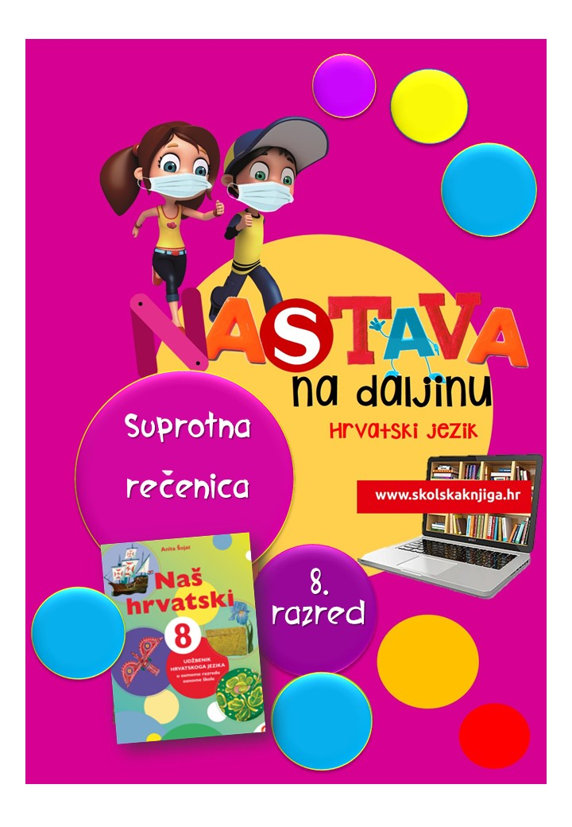


PODRUČJE PREDMETA
Hrvatski jezik i komunikacija

Nezavisnosložene rečenice – suprotna rečenica

VRIJEME OSTVARIVANJA:
BROJ SATI NASTAVE: 2

Anita Šojat, Naš hrvatski 8

e-sfera

https://www.e-sfera.hr/dodatni-digitalni-sadrzaji/e74c76c5-1723-448f-9ba1-b7b88c95bda9/

Materijal za nastavu na daljinu pripremila
Daniela Maršalek

NAPOMENA UČENIKU
U ovome ćeš tjednu proučavati suprotne rečenice. Učenje i rješavanje zadataka možeš organizirati kad ti najviše odgovara. Važno je da poštuješ rok za slanje završenih zadataka učiteljici/učitelju.

ODGOJNO-OBRAZOVNI ISHODI
Nakon rada na ovoj udžbeničkoj jedinici moći ćeš:
− objasniti odnos među surečenicama u suprotnoj rečenici
− nabrojiti suprotne veznike
− objasniti pisanje zareza u suprotnim rečenicama
− oblikovati suprotne rečenice u novoj situaciji
− razlikovati sastavnu, rastavnu i suprotnu rečenicu
− točno rješavati zadatke o suprotnoj rečenici.

REZULTATI UČENJA
Udžbeničku jedinicu svladao/svladala si ako na kraju svih aktivnosti pošalješ učiteljici/učitelju na dogovoreno virtualno mjesto
- fotografiju sastavka iz 6. aktivnosti.

Rok za slanje:

OPIS AKTIVNOSTI
- aktivnost – Šešir glavu čuva



Muškarci i žene u svim dijelovima svijeta već stoljećima nose šešire. Iako su se u početku nosili uglavnom kao zaštita od lošeg vremena i da pokažu status onoga tko ih je nosio, šeširi su vremenom postali važan modni detalj koji je uvijek dolazio do izražaja. U Europi su muškarci nosili šešire od klasičnih vremena naovamo, no žene su ih rijetko nosile do kraja 16. stoljeća. Goleme vlasulje iz sredine 18. stoljeća učinile su muškarcima nošenje šešira nepraktičnim, no zato su ih često nosili pod rukom. Krajem 19. i početkom 20. stoljeća mnogi šeširi su bili bogato izrađeni, a muškarci i žene koji su držali do sebe nisu nikada bili viđeni bez šešira.
Izvor: L. Rowland-Warne, Odjeća. Knjiga Trgovina, Zagreb, 1997.

Pročitaj tekst iznad i u bilježnicu cjelovitim rečenicama odgovori na sljedeća pitanja.
Što si saznao/saznala o tradiciji nošenja šešira?
Nose li se šeširi danas? U kojim prilikama?
Tko je osobito poznat po nošenju šešira?
Koji je slavni šešir/kapu nosio proslavljeni trener Miroslav Ćiro Blažević tijekom Svjetskog nogometnog prvenstva u Francuskoj 1998. godine?

Jesi li u rečenicama upotrijebio/upotrijebila neki veznik? Provjeri i zaokruži veznike.

Pročitaj složenu rečenicu s ilustracije ispod i u bilježnicu, cjelovitim rečenicama, odgovori na sljedeća pitanja.

Kakav je odnos među surečenicama u složenoj rečnici? Što je izrečeno u prvoj surečenici, a što u drugoj? U kakvom su odnosu surečenice? Slažu li se sadržaji tih rečenica?

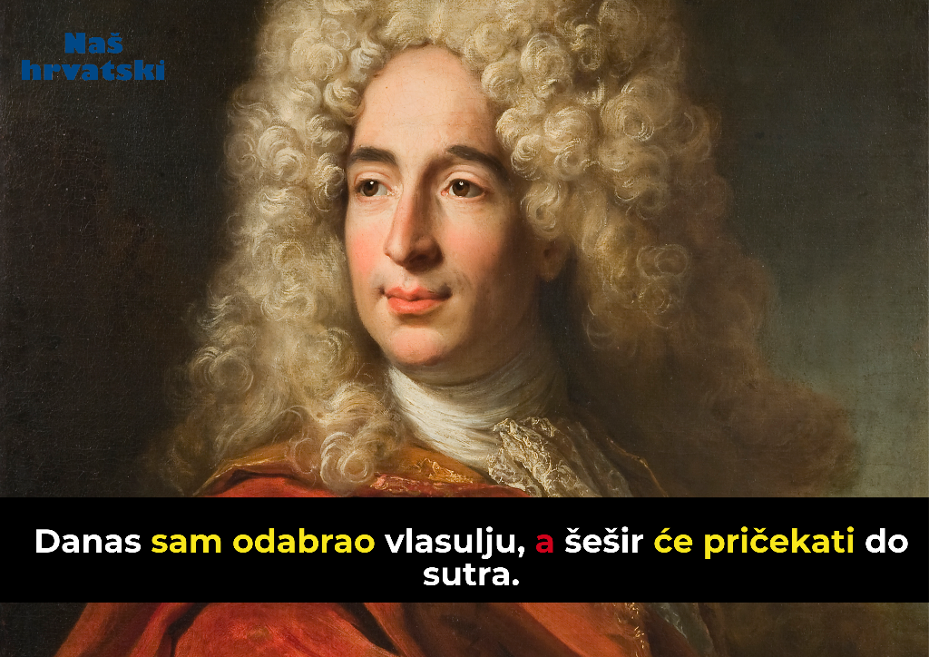

- aktivnost – Pročitaj, zapiši, poslušaj
U udžbeniku Naš hrvatski 8 čitaj udžbeničku jedinicu o suprotnim rečenicama tako što ćeš, čitajući, odgovoriti na sljedeća pitanja. Odgovore piši u obliku preglednih i urednih bilježaka.
- Kakav je odnos među surečenicama u zadanim suprotnim rečenicama?
- Koji veznici povezuju surečenice u suprotnim rečenicama?
- Piše li se zarez u suprotnim rečenicama ispred suprotnih veznika?
- Kada se u suprotnim rečenicama ne piše zarez?
- Napiši primjere suprotnih rečenica tako da svaki put upotrijebiš drukčiji suprotni veznik.
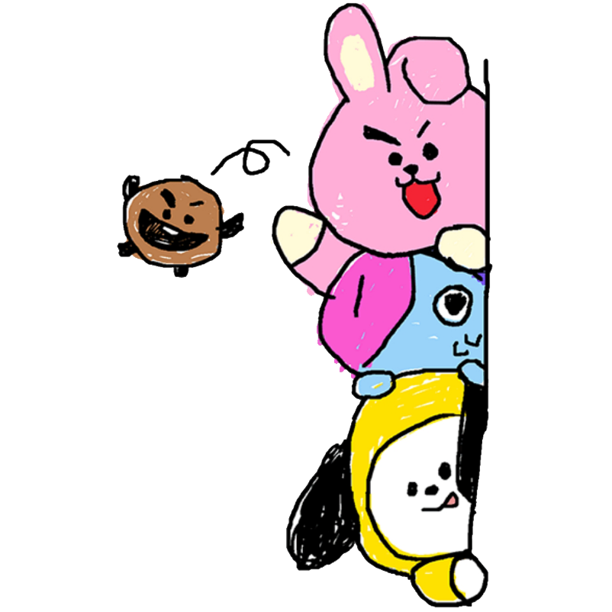
Na temelju bilježaka sastavi sažetak udžbeničke jedinice.
Na e-sferi, u rubrici Slušam i govorim poslušaj audiosažetak o suprotnoj rečenici te usporedi svoj sažetak i dopuni ga, ako je potrebno.

- aktivnost – Dovrši

U radnoj bilježnici Naš hrvatski 8, riješi 10. zadatak i dovrši rečenice.

U radnoj bilježnici riješi 13. zadatak i u oblačiće upiši tekst prema uputama u zadatku.

- aktivnost - Poveži
Sljedeće jednostavne rečenice poveži u složene tako da se svaki put koristiš drugim suprotnim veznikom. Piši u bilježnicu.

Odličan igrač nećeš postati bez treninga. Držeći se ovih uputa tvoj uspjeh će biti vidljiv.
Nemoj učiti pjesmu napamet. Pročitaj je izražajno pred razredom.
Moraš biti samouvjeren. Nemoj to pokazivati odjećom.
Udahni nekoliko puta. Tada zaroni.

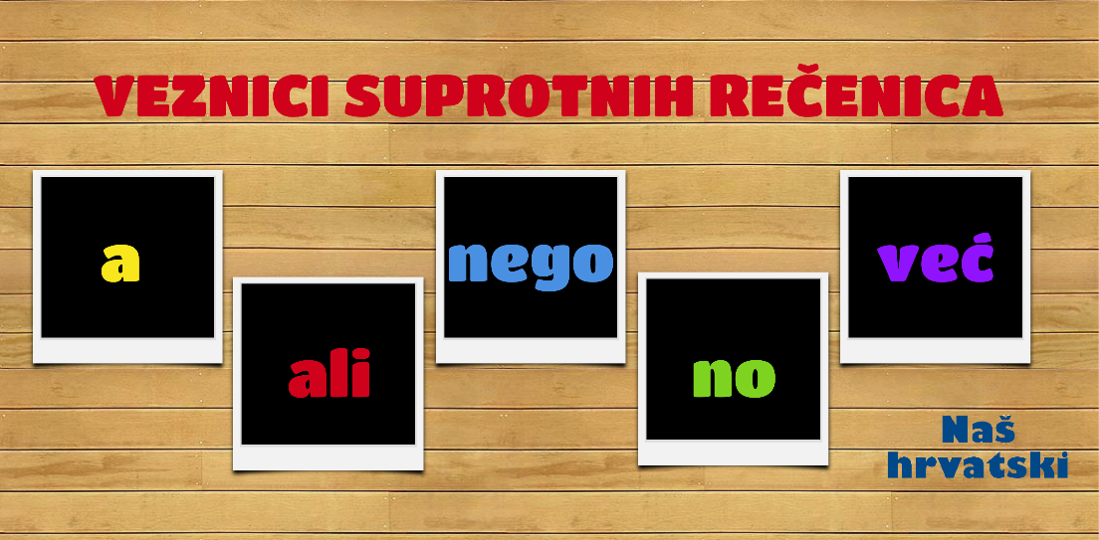


- aktivnost – Digitalne suprotne rečenice

Na e-sferi, u rubrici Slušam i govorim, provjeri svoje poznavanje sastavnih, rastavnih i suprotnih rečenica.
U rubrici Provjeravam što znam riješi tri različita digitalna zadatka i provjeri svoje znanje.

- aktivnost – Promotri i primijeni
Dobro promotri fotografije ispod i izaberi jednu koja te najviše motivira na pisanje. Na temelju izabrane fotografije sastavi što više suprotnih rečenica (barem sedam rečenica) koristeći motive koje si primijetio/primijetila. Koristi različite veznike.
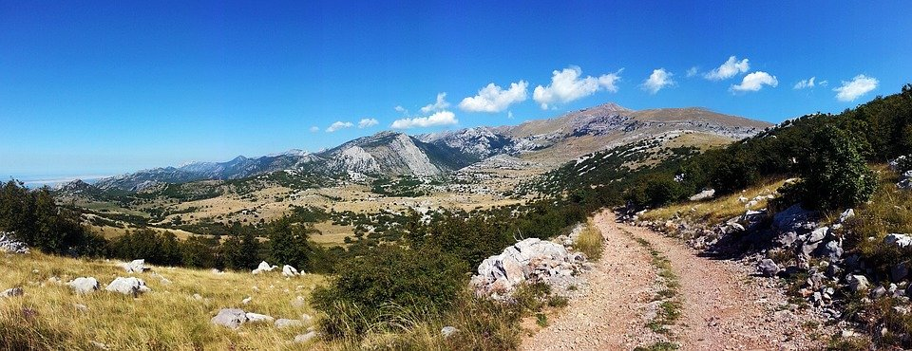


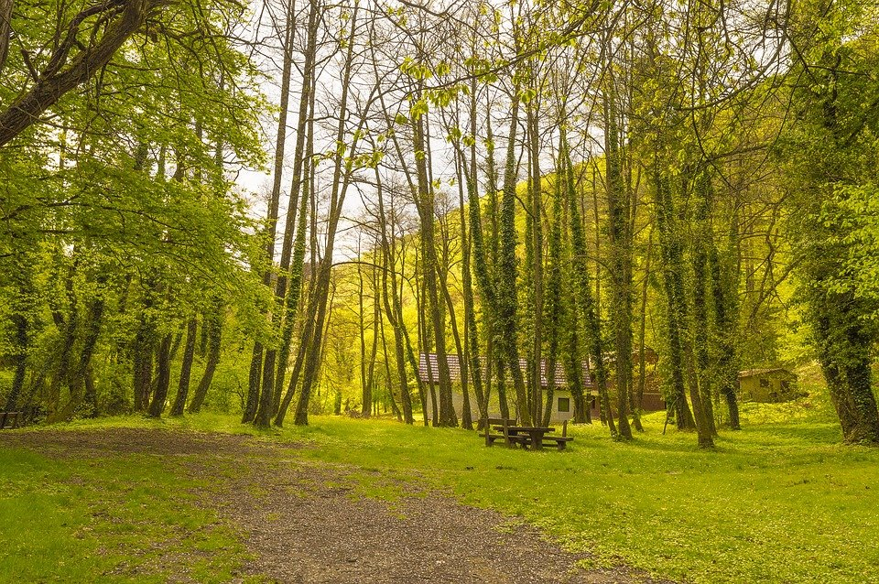

Fotografiju sastavka, ili sastavak napisan u Wordu, pošalji učiteljici/učitelju na dogovoreno virtualno mjesto.

Udžbeničku jedinicu svladao/svladala si ako na kraju svih aktivnosti pošalješ učiteljici/učitelju na dogovoreno virtualno mjesto
- fotografiju sastavka iz 6. aktivnosti.

Želim ti uspjeh u radu!

